②営業メモ音声入力システム＋メモ活用 ― 画面遷移図
改訂 v3 / 画面遷移図（案B改・入力開始時GPS・2026-07-16）

画面遷移図
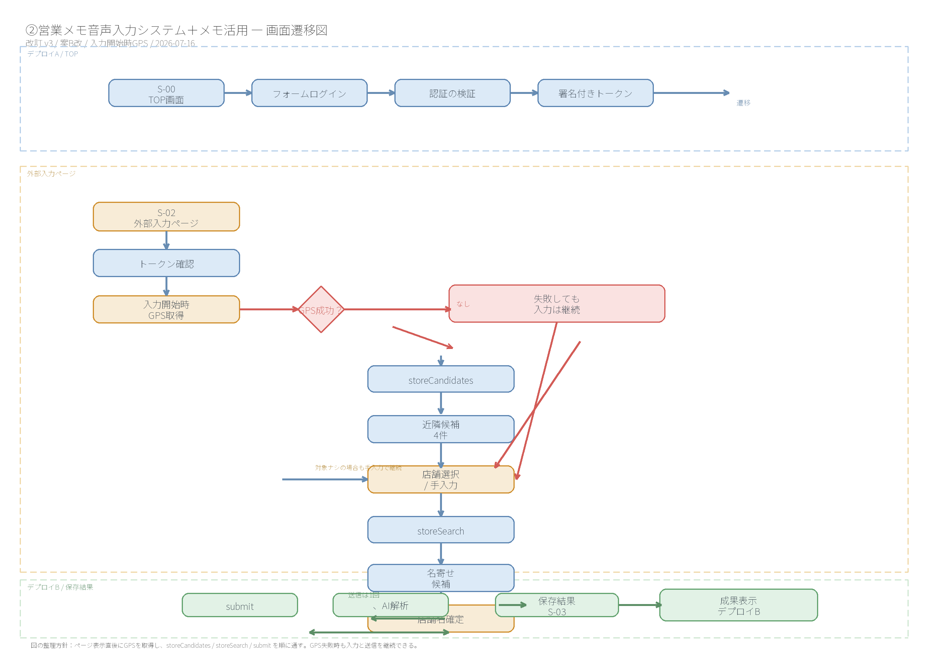

凡例
- 凡例
- 青ボックス：S-00・S-02・S-03 など入力画面内の画面要素
- 緑ボックス：AI解析・保存結果・送信後の表示
- ピンクボックス：GASデプロイA / GASデプロイB に置く処理
- 赤ボックス：エラー表示
- 紫ボックス：管理画面（情シス。Webアプリとの画面遷移なし）
- 絵図ルール：左野にS-02、下端にS-03、右備に例外処理を配置する

遷移ルールの補足

（1）TOP画面（S-00）はGASのデプロイA（社内ドメイン限定）に置く。アクセスするとGoogleログイン中のメールアドレス（Session.getActiveUser().getEmail()）で担当者を自動特定し、担当者マスタと照合する。担当者名の初回入力画面（S-01）は廃止済み。

（2）担当者マスタに一致しない、または無効フラグの場合はエラーメッセージを表示し、トークンを発行せず、入力画面へのリンクも表示しない。

（3）有効担当者にはTOP画面が署名付きトークンを発行し（issueToken）、外部入力画面へのリンクのURLフラグメント（#token=）に付与する。トークンにはメールアドレス・担当者名・営業所名を含めない（ハッシュ化した識別子と有効期限のみ）。有効期限は12時間。

遷移ルールの補足

（1）TOP画面（S-00）はGASのデプロイA（社内ドメイン限定）に置く。アクセスするとGoogleログイン中のメールアドレス（Session.getActiveUser().getEmail()）で担当者を自動特定し、担当者マスタと照合する。担当者名の初回入力画面（S-01）は廃止済み。

（2）担当者マスタに一致しない、または無効フラグの場合はエラーメッセージを表示し、トークンを発行せず、入力画面へのリンクも表示しない。

（3）有効担当者にはTOP画面が署名付きトークンを発行し（issueToken）、外部入力画面へのリンクのURLフラグメント（#token=）に付与する。トークンにはメールアドレス・担当者名・営業所名を含めない。有効期限は12時間。

（4）S-02外部入力ページは外部静的ホスティング（GitHub Pages等）に置く。GAS側から呼ばれるのは送信API用デプロイBの doPost のみ。

（5）ページ表示直後にトークンを sessionStorage に保存し、URLからフラグメントを削除する。トークンなしで直接開いた場合は送信を無効にする。

（6）localStorage には unsent_text のみを保存し、担当者情報は保存しない。

（11）S-03（保存完了）は独立画面ではなく、外部入力画面内で表示を切り替える。表示するのは件数と、各レコードの顧客名・案件テーマ・宿題の有無（営業担当自身がその場で入力した内容の要約であり、マスタ情報・他者の情報・過去の記録は含まない）。

（12）「続けて入力する」で入力欄をクリアし、S-02の入力状態に戻る。トークンはsessionStorageに保持されているため、TOP画面へ戻る必要はない（有効期限内）。

（13）S-99（管理画面）はGoogleスプレッドシートへの直接アクセスであり、Webアプリとの画面遷移は存在しない。

（7）S-02表示開始時にブラウザの Geolocation API で入力開始時GPSを取得し、失敗時もメモ入力・店舗手入力・送信を継続できる。

旧版（GAS単独・SPA方式）からの変更点（2026-07-14 案B改）

TOP画面（S-00）を新設。GASのデプロイA（社内ドメイン限定）に置き、Googleログイン・担当者照合・署名付きトークン発行・入力画面への導線を担う。

変更点

S-02外部入力ページに、入力開始時GPS取得・近隣店舗候補表示（storeCandidates）・店舗名手入力（storeSearch）・選択中店舗状態・GPS失敗時フォールバックを追加した。

送信は 1 回で完結し、submit に inputText / latitude / longitude / storeName をまとめて渡す。storeName は「近隣候補→名寄せ候補→手入力→空欄」の順で確定する。

GAS側の doPost / verifyToken / submitMemo / AI解析 / 書き込みは EX-08 で確立済みのまま変更しない。

S-03 は独立画面ではなく、外部入力ページ内の表示切り替えである。

S-01 は廃止済みであり、入力開始時GPSと OpenAI API の利用順には影響しない。

